Oběhová soustava

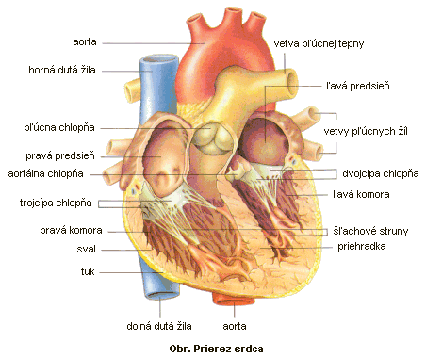
http://www.bioweb.genezis.eu/index.php?cat=6&file=srdcova

Krevní oběh novorozence

- po porodu → dýchání plícemi, uzavření pupečníku →
→ výrazné tlakové a objemové změny
→ uzávěr Bottalovy tepenné dučeje (spoj plicní tepna – aorta)
→ uzávěr foramen ovale
- nedonošení novorozenci → přetrvává Botal.dučej →pozdější uzávěr
- před porodem – P srdce větší objem → po porodu → L srdce

Příznaky srdečních onemocnění

Dgs: anamnéza
fyzikální vyšetření → pohled (barva kůže, tvar a deformity hrudníku, pulz. krkavic)
→ pohmat (úder srdeč.hrotu – místo, charakter)
→ poslech (srdeční rytmus, ? šelesty?)
→ měření krevního tlaku

- mírné postižení → problémy při námaze
- těžší postižení → problémy i v klidu

Příznaky onemocnění:

→ dítě neprospívá (nedostatek kyslíku, sklon k infekcím, nedostatečný příjem potravy – u
jídla se unaví a zadýchají)
→ je únavné, dušné (vtahování jubil.jamky a mezižebří)
→ zvětšené srdce (→ deformity hrudníku)
→ tachykardie (zrychlení čin. → snaha o dostatek. prokrvení tkání)
→ dysrytmie (nepravidelnost rytmu)
→ cyanóza (← zpomalení cirkulace, nos, uši, prsty, cyanóza sliznic – příměs žil.krve)
→ otoky (→ snížení prokrvení ledvin → zadržov. tekutin → otoky dol. konč.)
→ zvětšení jater a sleziny (← hromadění krve před srdcem, srdce nedokáže přepumpovat)
→ paličkovité prsty
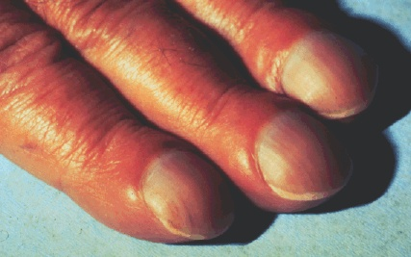

http://www.vitalia.cz/katalog/nemoci/palickovite-prsty/

→ bolest na hrudníku (ischemické, zánětlivé)

Vrozené srdeční vady

- hlaví příčinou nemocnosti oběh.ústrojí
- 8 – 10 dětí / 1 000 živě narozených
- 1/3 – 1/2 vada velmi závažná (těžká hypoxie, srdeční selhání)
- faktory vzniku srdečních vad: genetické, infekce, léky → vliv v 1. a 2. měsíci nitroděl.vývoje
- ultrazvuk : zobrazení srdce a jeho fce od 18.týdne těhotenství (časná dgs.)

- cyanotické vady srdce
- při abnormálním spojení mezi velkým a malým krevním oběhem
→ OTVOR mezi komorou nebo síní – defekt komorového, síňového septa (L-P)
→ zůstává otevřená BOTALLOVA dučej (L-P)

Příznaky: (zřejmé většinou od 2.měsíce)
- až selhání srdce, dušnost, sklon k infekcím, únavnost při pití
Léčba:
- chirurgická – při pozdní operaci → poškození plicních cév → zvýš.tlak v P komoře
→ proudění krve z L do P → míšení krve → cyanóza
- léky → uzavření Bot. dučeje

→ transpozice velkých cév : aorta z P komory a plicnice z L komory→ hypoxie,
selhání srdce → operace
: aorta + P kom. + L síň, plicnice + L komora + P síň

1) http://www.ceskatelevize.cz/porady/1095946610-diagnoza/208-srdecni-vady-v-dospelosti/video/
Vysvětlení: http://lekarske.slovniky.cz/pojem/fallotova-tetralogie

2) http://www.ceskatelevize.cz/porady/1095946610-diagnoza/6-vrozena-srdecni-vada/video/

3) http://www.ceskatelevize.cz/porady/1095946610-diagnoza/50-transplantace-srdce/video/

- necyanotické vady srdce
- plicní průtok normální, není patologie mezi malým a velkým oběhem
- obstrukční vady:
→ stenóza plicnice
→ zúžení aorty (nejčastější)
- příznak: dobře hmat. pulz na horní končetině, nehmat. na dolní k., šelest, hypertenze,
srdeční nedostateč.
- léčba : chirurgická
→ zmenšené levé srdce

Získané srdeční vady
→ vady chlopní
- nejčastěji je postižena mitrální chlopeň: zúžení, nedostatečnost
- příčina : revmatická, po zánětu srdeční nitroblány
- dgs.: poslech, EKG, rtg.plic a srdce
- příznaky : kašel, bolest na hrudníku, dušnost (POLOHA v SEDĚ a STOJE) , nechutenství, tachykardie, zvětšení jater, zvětšení srdce

Zánětlivá onemocnění srdce
→ postižení srdeční nitroblány(endokarditida)
- původce: stafylokok, streptokok
- příznaky : vysoká teplota, bolest hlavy a kloubů, bolest břicha, krev
v moči, šelesty, selhání srdce, zvětšení jater, sleziny, anémie
- dgs: poslech, EKG, krev
- léčba: antibiotika
- rizikový jedinci : děti s vadami srdce a po operacích srdce

→ postižení srdeční svaloviny(myokarditida)
- původce: vir (!chřipka!), bakterie (!angíny!), parazit, autoimunitní původ
- příznaky: tachypnoe (zrychlené dýchání), tachykardie, poslechový nález na srdci, zvětšení jater, otoky, bledost, únava, malátnost, dušnost
- dgs.: EKG, krev
- léčba: léky, klid

→ postižení osrdečníku(perikarditida)
- s tvorbou výpotku nebo bez
- příznaky : bez výpotku : třecí šelest, vystřelující bolest za hrudní kostí, dušnost, kašel
s výpotkem → punkce : čirý, hnisavý, krvavý: dušnost, tachykardie,
nižš.krev.tlak, zvětšení jater

Kardiomyopatie
→ rodinný výskyt
- postižení srdeční svaloviny → myokard je ztenčený, roztažený, nahrazený vazivem, zbytnělý
- příznaky : srdeční selhání, dušnost při námaze, krátkodobé ztráty vědomí (synkopa), bolest na hrudi, náhlá úmrtí (sportovci), bledost, zvracení, odmítání potravy, bušení srdce
→ vyklenutí cípu mitrální chlopně
→ poruchy srdečního rytmu
→ hypertenze
- sekundárně u onemocnění ledvin, endokrin. poruch, cévní změny
- prevence: nerušené těhot., kojení, správné strav. návyky, tělesná aktivita, prevence
kouření
- dgs.: poslech, EKG, měření krev.tlaku
- léčba: léky, chirurgické zákroky

Ischemická choroba srdeční
- není častá u dětí
- prevence: !obezita, hypertenze, kouření, cholesterol!

Srdeční selhání
- srdce má omezený výkon → neplní metanol. požadavky tkání
- všechny nemoci srdce mohou skončit selháním
- příznaky : únavnost, námahová dušnost, nechutenství, bolesti břicha, tachykardie,
zvětšení srdce, jater, otoky - snížená diuréza, cyanóza
- léčba: klid, léky, výživa (!!!! nikdy NEPODÁVÁME MINERÁLKY), kyslík aj.

